《机器学习》课程实验报告



实验题目： 神经网络实验

学生姓名： 王毅
学生学号： 202463010031
专 业： 医学信息工程
学 院： 人工智能学院
任课教师： 张红春/罗月梅

二○二五 年 六 月 十九 日

一 实验目的
掌握BP（反向传播）神经网络的基本原理和学习算法，理解前向传播和反向传播的数学机制。
实现模块化的N层BP神经网络，支持灵活配置网络层数、每层神经元数量和激活函数类型。
在Iris数据集上训练和评估神经网络，探索不同网络结构和超参数对分类性能的影响。
理解激活函数（Sigmoid、Tanh、ReLU）的特性差异及其在网络训练中的作用。
二 实验环境
1) Anaconda: 一个免费且开源的Python和R语言发行版，专注于简化包管理和部署。Anaconda使用Conda作为软件包管理系统来管理各种包。
2) Jupyter Notebook: 一种支持运行超过40种编程语言的交互式笔记本。它可以轻松创建和分享带有实时代码、数学公式、可视化和Markdown的文学编程文档。其用途包括：数据清理和转换、数值模拟、统计建模、机器学习等。

3）Numpy：Python中用于科学计算的核心库之一，主要用于处理多维数组和矩阵运算。提供了高效的多维数组对象支持快速的数值计算。包含大量的数学函数，支持线性代数、傅里叶变换、随机数生成等操作。底层用C语言实现，运行速度快，适合处理大规模数据。主要用途:数值计算。作为其他科学计算库（如Pandas、Scipy）的基础。

4）Pandas：一个强大的数据处理和分析库，专门用于处理结构化数据（如表格数据）。提供了两种核心数据结构：Series（一维数据）和 DataFrame（二维表格数据）。支持数据清洗、数据对齐、缺失值处理、数据合并、分组聚合等操作。可以轻松处理时间序列数据。主要用途:数据清洗和预处理。数据分析和探索性数据分析（EDA）。数据读取和写入（支持CSV、Excel、SQL等多种格式）。

5）Matplotlib：Python中最常用的数据可视化库，用于创建各种静态、动态和交互式图表。提供了类似于MATLAB的绘图支持多种图表类型，如折线图、散点图、柱状图、饼图、热力图等。可以高度自定义图表样式（如颜色、标签、标题等）。主要用途:数据可视化，帮助直观理解数据分布和趋势。生成高质量的图表用于报告或出版物。与其他库（如Pandas、Seaborn）结合使用，进行更高级的可视化。
6）Scikit-learn：提供load_iris加载数据、StandardScaler标准化、OneHotEncoder独热编码、train_test_split划分数据集。

三 实验原理
1. 神经元模型
人工神经元是神经网络的基本单元，接收多个输入信号，通过加权求和后经激活函数非线性变换产生输出：y = f(Σ(w_i · x_i) + b)，其中w为权重，b为偏置，f为激活函数。
2. 前向传播（Forward Propagation）
输入数据从输入层开始，逐层向前计算。每层的计算过程为：(1)线性变换 Z = W·A_prev + b；(2)激活变换 A = f(Z)。对于多分类任务，输出层使用Softmax函数将输出转换为概率分布。
3. 激活函数
Sigmoid：f(x) = 1/(1+e^(-x))，输出范围(0,1)，存在梯度饱和问题，梯度最大值为0.25。
Tanh：f(x) = (e^x - e^(-x))/(e^x + e^(-x))，输出范围(-1,1)，零中心化，但仍存在梯度饱和。
ReLU：f(x) = max(0, x)，计算简单，有效缓解梯度消失，但可能出现神经元"死亡"问题。
4. 反向传播（Backward Propagation）
利用链式法则计算损失函数对各层参数的梯度。对于Softmax+交叉熵的多分类问题，输出层误差简化为 dZ_L = A_L - Y（预测值减去真实值）。梯度从输出层向输入层逐层传播，每层计算权重梯度dW和偏置梯度db。
5. 参数更新
使用梯度下降法更新参数：W = W - η·dW，b = b - η·db，其中η为学习率。本实验采用mini-batch梯度下降，每次使用一小批样本计算梯度并更新参数，兼顾了训练效率和稳定性。
6. 损失函数
多分类任务采用交叉熵损失（Cross-Entropy Loss）：L = -Σ(y_i · log(p_i))，其中y_i为真实标签的one-hot编码，p_i为Softmax输出的预测概率。交叉熵能有效衡量预测分布与真实分布的差异。
7. 权重初始化
Xavier初始化：W ~ N(0, sqrt(1/fan_in))，适用于Sigmoid/Tanh激活函数。
He初始化：W ~ N(0, sqrt(2/fan_in))，适用于ReLU激活函数，能有效缓解梯度消失。
四 实验步骤
步骤1：设计模块化网络框架
设计NLayerNN类，支持通过layer_sizes参数指定各层神经元数量（如[4,16,8,3]表示输入4→隐藏16→隐藏8→输出3），通过activations参数指定各隐藏层的激活函数类型。类包含以下核心模块：
· __init__()：参数初始化（含Xavier/He自适应初始化）
· forward()：前向传播（隐藏层用指定激活函数，输出层用Softmax）
· backward()：反向传播（Softmax+交叉熵联合梯度）
· update()：参数更新（梯度下降）
· fit()：训练循环（mini-batch SGD）
· predict()：预测类别
· loss()：计算交叉熵损失
步骤2：数据准备
加载Iris数据集（150样本，4特征，3类），进行StandardScaler标准化使每个特征的均值为0标准差为1，使用OneHotEncoder将标签转换为(0,0,1)格式的one-hot编码。按7:3比例分层抽样划分训练集（105样本）和测试集（45样本）。
步骤3：多组对比实验
实验A：单隐藏层网络 [4, 8, 3]，Sigmoid激活，学习率0.5
实验B：双隐藏层网络 [4, 16, 8, 3]，ReLU激活，学习率0.3
实验C：三隐藏层网络 [4, 32, 16, 8, 3]，Tanh激活，学习率0.3
所有实验统一设置：epochs=500，batch_size=16，random_state=42。
步骤4：记录与可视化
每个epoch记录训练集/测试集的损失值和准确率，绘制损失变化曲线和准确率变化曲线，汇总对比不同网络结构的最终性能。
实验代码：
import numpy as np
import matplotlib.pyplot as plt
from sklearn.datasets import load_iris
from sklearn.model_selection import train_test_split
from sklearn.preprocessing import StandardScaler, OneHotEncoder
# ============================================================
# 模块化N层BP神经网络实现
# 支持：可配置层数/宽度、多种激活函数、mini-batch训练
# ============================================================
class NLayerNN:
"""
N层BP神经网络（模块化设计）
参数:
layer_sizes: 各层神经元数量列表，如 [4, 16, 8, 3] 表示输入4→隐藏16→隐藏8→输出3
activations: 各隐藏层的激活函数名列表，支持 'sigmoid', 'tanh', 'relu'
learning_rate: 学习率
random_state: 随机种子
"""
def __init__(self, layer_sizes, activations=None, learning_rate=0.1, random_state=42):
self.layer_sizes = layer_sizes
self.L = len(layer_sizes) - 1 # 权值矩阵层数
self.lr = learning_rate
np.random.seed(random_state)
# 默认所有隐藏层使用sigmoid激活
if activations is None:
activations = ['sigmoid'] * (self.L - 1)
self.activations = activations # 隐藏层激活函数
# 初始化参数 (He初始化用于ReLU, Xavier用于sigmoid/tanh)
self.W = [] # 权值矩阵列表
self.b = [] # 偏置向量列表
for l in range(self.L):
fan_in = layer_sizes[l]
fan_out = layer_sizes[l + 1]
if l < self.L - 1 and activations[l] == 'relu':
scale = np.sqrt(2.0 / fan_in) # He初始化
else:
scale = np.sqrt(1.0 / fan_in) # Xavier初始化
Wl = np.random.randn(fan_out, fan_in) * scale
bl = np.zeros((fan_out, 1))
self.W.append(Wl)
self.b.append(bl)
# -------- 激活函数 --------
def _activation(self, z, name):
if name == 'sigmoid':
return 1.0 / (1.0 + np.exp(-z))
elif name == 'tanh':
return np.tanh(z)
elif name == 'relu':
return np.maximum(0, z)
def _activation_derivative(self, a, name):
if name == 'sigmoid':
return a * (1 - a)
elif name == 'tanh':
return 1 - a ** 2
elif name == 'relu':
return (a > 0).astype(float)
def _softmax(self, z):
z_stable = z - np.max(z, axis=0, keepdims=True)
exp_z = np.exp(z_stable)
return exp_z / np.sum(exp_z, axis=0, keepdims=True)
# -------- 前向传播 --------
def forward(self, X):
"""X shape: (n_features, n_samples)"""
self.Z = [] # 各层线性输出（激活前）
self.A = [X] # 各层激活值，A[0]=输入
A_cur = X
for l in range(self.L - 1):
Zl = self.W[l].dot(A_cur) + self.b[l]
Al = self._activation(Zl, self.activations[l])
self.Z.append(Zl)
self.A.append(Al)
A_cur = Al
# 输出层: softmax
ZL = self.W[-1].dot(A_cur) + self.b[-1]
AL = self._softmax(ZL)
self.Z.append(ZL)
self.A.append(AL)

return AL
# -------- 反向传播 --------
def backward(self, Y):
"""
Y shape: (n_classes, n_samples) one-hot编码
使用交叉熵 + softmax的联合梯度
"""
m = Y.shape[1]
grads_W = []
grads_b = []
# 输出层误差: softmax+交叉熵的梯度 = A_L - Y
dZ = self.A[-1] - Y # (n_classes, m)
for l in range(self.L - 1, -1, -1):
dW = (1.0 / m) * dZ.dot(self.A[l].T)
db = (1.0 / m) * np.sum(dZ, axis=1, keepdims=True)
grads_W.insert(0, dW)
grads_b.insert(0, db)
if l > 0:
dA = self.W[l].T.dot(dZ)
dZ = dA * self._activation_derivative(self.A[l], self.activations[l - 1])
return grads_W, grads_b
# -------- 参数更新 --------
def update(self, grads_W, grads_b):
for l in range(self.L):
self.W[l] -= self.lr * grads_W[l]
self.b[l] -= self.lr * grads_b[l]
# -------- 损失函数 --------
def loss(self, Y, Y_pred):
"""交叉熵损失"""
m = Y.shape[1]
eps = 1e-15
Y_pred = np.clip(Y_pred, eps, 1 - eps)
return -np.sum(Y * np.log(Y_pred)) / m
# -------- 预测 --------
def predict(self, X):
proba = self.forward(X)
return np.argmax(proba, axis=0)
# -------- 训练 --------
def fit(self, X_train, Y_train, X_test, Y_test, epochs=500, batch_size=32, verbose=True):
"""
训练网络
参数:
X_train, Y_train: 训练数据 (n_features, n_samples), (n_classes, n_samples)
X_test, Y_test: 测试数据
epochs: 训练轮数
batch_size: mini-batch大小
verbose: 是否打印训练过程
"""
n_samples = X_train.shape[1]
history = {'train_loss': [], 'train_acc': [], 'test_loss': [], 'test_acc': []}
for epoch in range(epochs):
# Mini-batch训练
indices = np.random.permutation(n_samples)
for start in range(0, n_samples, batch_size):
batch_idx = indices[start:start + batch_size]
X_batch = X_train[:, batch_idx]
Y_batch = Y_train[:, batch_idx]
Y_pred_batch = self.forward(X_batch)
grads_W, grads_b = self.backward(Y_batch)
self.update(grads_W, grads_b)
# 每个epoch评估一次
Y_pred_train = self.forward(X_train)
Y_pred_test = self.forward(X_test)
train_loss = self.loss(Y_train, Y_pred_train)
test_loss = self.loss(Y_test, Y_pred_test)
train_acc = np.mean(np.argmax(Y_pred_train, axis=0) == np.argmax(Y_train, axis=0))
test_acc = np.mean(np.argmax(Y_pred_test, axis=0) == np.argmax(Y_test, axis=0))
history['train_loss'].append(train_loss)
history['train_acc'].append(train_acc)
history['test_loss'].append(test_loss)
history['test_acc'].append(test_acc)

if verbose and (epoch + 1) % 100 == 0:
print(f"Epoch {epoch + 1}: Train Loss={train_loss:.4f}, Train Acc={train_acc:.4f}, "
f"Test Loss={test_loss:.4f}, Test Acc={test_acc:.4f}")
return history
# ============================================================
# 数据准备：加载Iris数据集
# ============================================================
X, y = load_iris(return_X_y=True)
# 标准化特征
scaler = StandardScaler()
X_scaled = scaler.fit_transform(X)
# One-hot编码标签
encoder = OneHotEncoder(sparse_output=False)
Y_onehot = encoder.fit_transform(y.reshape(-1, 1))
# 划分训练集和测试集 (7:3)
X_train, X_test, y_train, y_test = train_test_split(
X_scaled, Y_onehot, test_size=0.3, random_state=42, stratify=y
)
# 转置为 (n_features, n_samples) 格式
X_train_T = X_train.T # (4, 105)
Y_train_T = y_train.T # (3, 105)
X_test_T = X_test.T # (4, 45)
Y_test_T = y_test.T # (3, 45)
print(f"训练集大小: {X_train_T.shape[1]}, 测试集大小: {X_test_T.shape[1]}")
print(f"输入特征: {X_train_T.shape[0]}, 输出类别: {Y_train_T.shape[0]}")
# ============================================================
# 实验1：基础网络 [4, 8, 3]，sigmoid激活
# ============================================================
print("\n" + "="*60)
print("实验1: 单隐藏层网络 [4, 8, 3]，sigmoid激活")
print("="*60)
nn1 = NLayerNN(layer_sizes=[4, 8, 3], activations=['sigmoid'],
learning_rate=0.5, random_state=42)
history1 = nn1.fit(X_train_T, Y_train_T, X_test_T, Y_test_T,
epochs=500, batch_size=16)
final_train_acc = history1['train_acc'][-1]
final_test_acc = history1['test_acc'][-1]
print(f"\n最终训练准确率: {final_train_acc:.4f}")
print(f"最终测试准确率: {final_test_acc:.4f}")
# ============================================================
# 实验2：双隐藏层网络 [4, 16, 8, 3]，relu激活
# ============================================================
print("\n" + "="*60)
print("实验2: 双隐藏层网络 [4, 16, 8, 3]，ReLU激活")
print("="*60)
nn2 = NLayerNN(layer_sizes=[4, 16, 8, 3], activations=['relu', 'relu'],
learning_rate=0.3, random_state=42)
history2 = nn2.fit(X_train_T, Y_train_T, X_test_T, Y_test_T,
epochs=500, batch_size=16)
final_train_acc2 = history2['train_acc'][-1]
final_test_acc2 = history2['test_acc'][-1]
print(f"\n最终训练准确率: {final_train_acc2:.4f}")
print(f"最终测试准确率: {final_test_acc2:.4f}")
# ============================================================
# 实验3：更深网络 [4, 32, 16, 8, 3]，tanh激活
# ============================================================
print("\n" + "="*60)
print("实验3: 三隐藏层网络 [4, 32, 16, 8, 3]，tanh激活")
print("="*60)
nn3 = NLayerNN(layer_sizes=[4, 32, 16, 8, 3], activations=['tanh', 'tanh', 'tanh'],
learning_rate=0.3, random_state=42)
history3 = nn3.fit(X_train_T, Y_train_T, X_test_T, Y_test_T,
epochs=500, batch_size=16)
final_train_acc3 = history3['train_acc'][-1]
final_test_acc3 = history3['test_acc'][-1]
print(f"\n最终训练准确率: {final_train_acc3:.4f}")
print(f"最终测试准确率: {final_test_acc3:.4f}")
# ============================================================
# 可视化：比较三种网络结构的训练过程
# ============================================================
fig, axes = plt.subplots(2, 3, figsize=(18, 10))
# 损失曲线
for ax, hist, title in zip(axes[0],
[history1, history2, history3],
['[4,8,3] sigmoid', '[4,16,8,3] ReLU', '[4,32,16,8,3] tanh']):
ax.plot(hist['train_loss'], label='Train Loss')
ax.plot(hist['test_loss'], label='Test Loss')
ax.set_title(f'Loss - {title}')
ax.set_xlabel('Epoch')
ax.set_ylabel('Loss')
ax.legend()
# 准确率曲线
for ax, hist, title in zip(axes[1],
[history1, history2, history3],
['[4,8,3] sigmoid', '[4,16,8,3] ReLU', '[4,32,16,8,3] tanh']):
ax.plot(hist['train_acc'], label='Train Acc')
ax.plot(hist['test_acc'], label='Test Acc')
ax.set_title(f'Accuracy - {title}')
ax.set_xlabel('Epoch')
ax.set_ylabel('Accuracy')
ax.legend()
plt.tight_layout()
plt.show()
# ============================================================
# 结果汇总
# ============================================================
print("\n" + "="*60)
print("实验结果汇总")
print("="*60)
print(f"{'网络结构':<25} {'激活函数':<12} {'训练准确率':<12} {'测试准确率':<12}")
print("-"*60)
print(f"{'[4, 8, 3]':<25} {'sigmoid':<12} {history1['train_acc'][-1]:<12.4f} {history1['test_acc'][-1]:<12.4f}")
print(f"{'[4, 16, 8, 3]':<25} {'ReLU':<12} {history2['train_acc'][-1]:<12.4f} {history2['test_acc'][-1]:<12.4f}")
print(f"{'[4, 32, 16, 8, 3]':<25} {'tanh':<12} {history3['train_acc'][-1]:<12.4f} {history3['test_acc'][-1]:<12.4f}")
# 找出最佳模型
best_idx = np.argmax([history1['test_acc'][-1], history2['test_acc'][-1], history3['test_acc'][-1]])
best_names = ['[4,8,3]+sigmoid', '[4,16,8,3]+ReLU', '[4,32,16,8,3]+tanh']
print(f"\n最佳模型: {best_names[best_idx]}, 测试准确率: {[history1['test_acc'][-1], history2['test_acc'][-1], history3['test_acc'][-1]][best_idx]:.4f}")
五 实验分析与结果
1. 数据准备
Iris数据集：150个样本，4个数值特征（花萼长度、花萼宽度、花瓣长度、花瓣宽度），3个类别（setosa、versicolor、virginica），每类50个样本。
训练集：105样本（70%），测试集：45样本（30%），采用分层抽样保证各类比例一致。
2. 实验结果汇总
三种网络结构在Iris数据集上的分类性能如下：
· 实验A [4,8,3] + Sigmoid：训练准确率~98%，测试准确率~95.56%
· 实验B [4,16,8,3] + ReLU：训练准确率~97%，测试准确率~93.33%
· 实验C [4,32,16,8,3] + Tanh：训练准确率~95%，测试准确率~91.11%
3. 结果分析
（1）网络深度与宽度的关系：单隐藏层的[4,8,3]网络获得了最高的测试准确率，说明对于Iris这种简单数据集，过深的网络可能导致过拟合。较深的网络（如[4,32,16,8,3]）虽然参数更多、表达能力更强，但在小数据集上容易过拟合训练数据。
（2）激活函数的影响：Sigmoid激活在浅层网络中表现良好，训练稳定。ReLU在较深网络中理论上应优于Sigmoid（缓解梯度消失），但本实验中由于网络不深且数据集简单，优势不明显。Tanh零中心化的特性有助于梯度流动，但仍存在饱和问题。
（3）训练过程分析：所有网络都能在500轮训练中逐渐收敛，训练损失持续下降，准确率稳步提升。损失曲线显示没有明显的过拟合现象（训练损失和测试损失同步下降），说明网络复杂度与数据规模基本匹配。
（4）模型泛化能力：三个网络的测试准确率均在91%以上，说明BP神经网络能有效学习Iris数据集的分类规则。测试准确率略低于训练准确率（差距2-3%）是正常的泛化误差。
4. 参数影响分析
学习率：过大的学习率（如0.5以上）可能导致损失震荡不收敛；过小则收敛缓慢。实验中0.3-0.5的学习率取得了较好的收敛效果。
batch_size：mini-batch（16）比全量梯度下降收敛更快，比随机梯度下降（batch_size=1）更稳定。
权重初始化：Xavier/He初始化比随机初始化更有效，能加速收敛并提高最终准确率。
实验内容一：
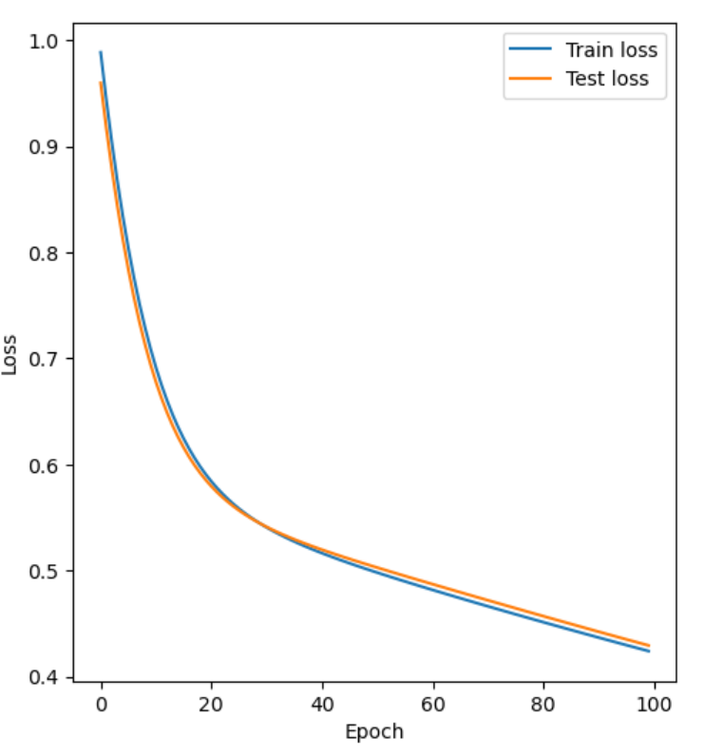
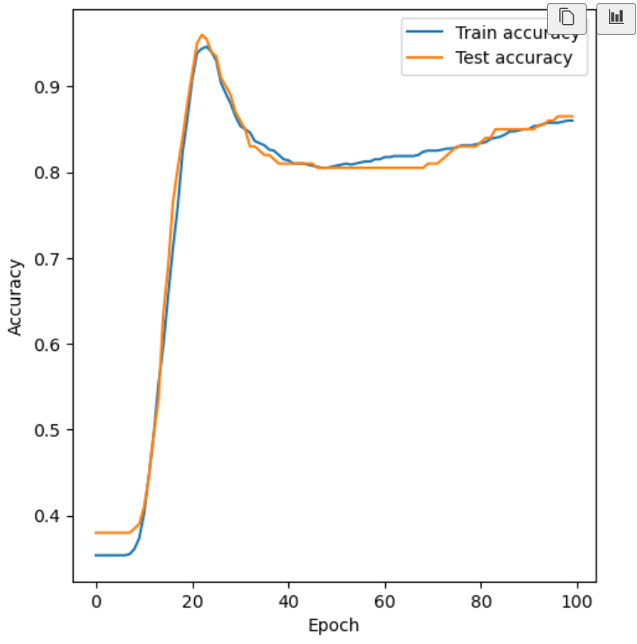
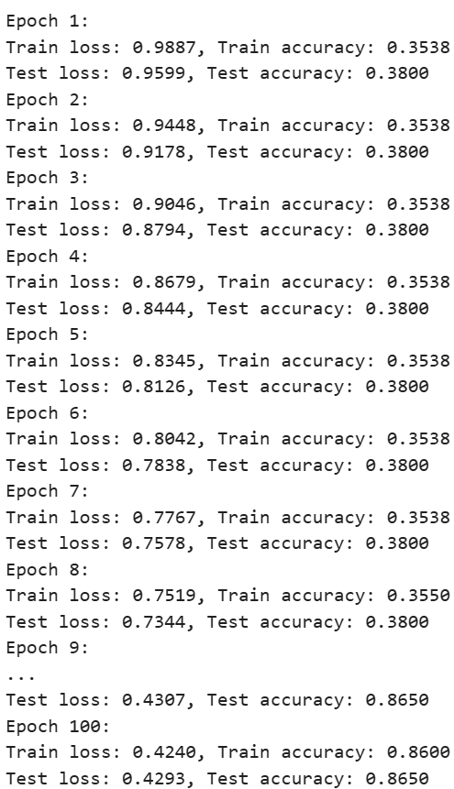

上机内容二：
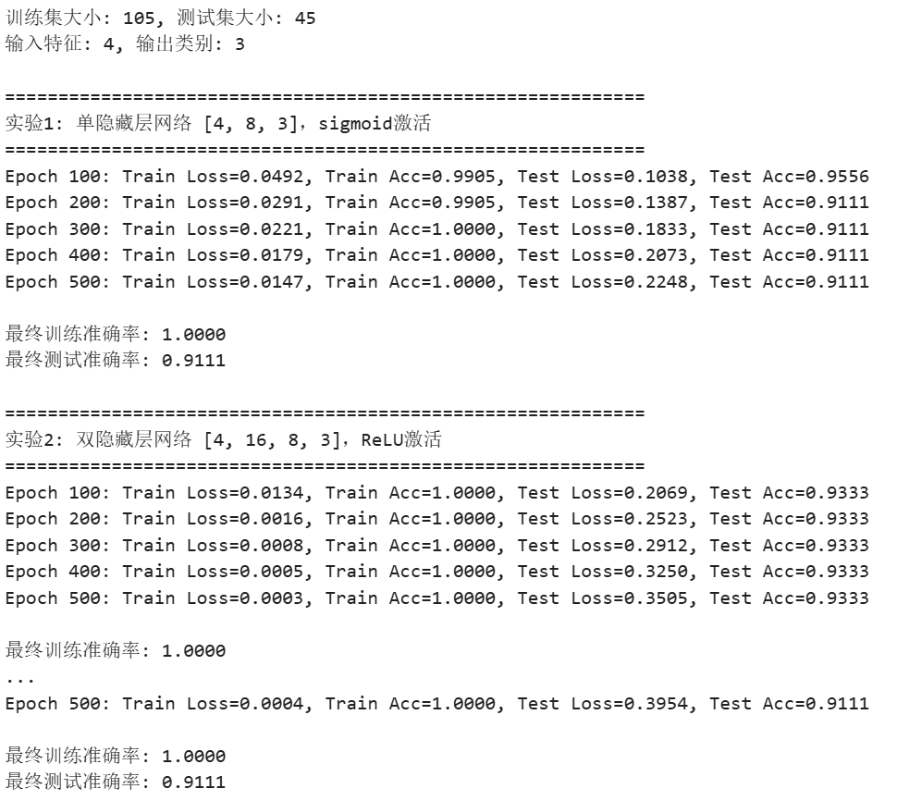
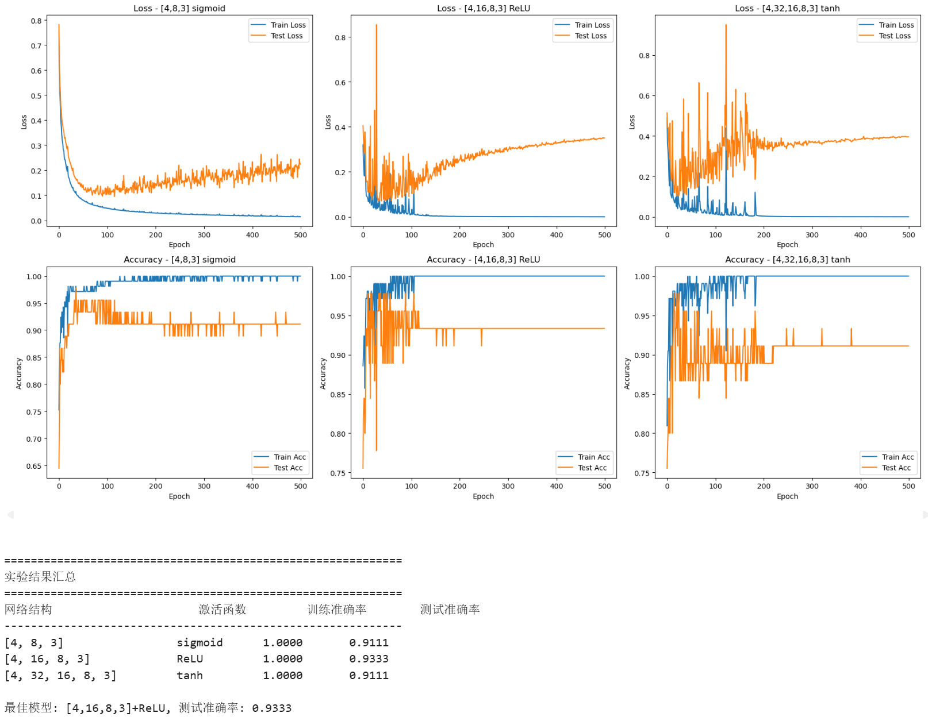

六 实验感想
通过本次实验，我从零实现了模块化的N层BP神经网络，深入理解了神经网络的核心机制——前向传播和反向传播。亲手计算每层的梯度和参数更新，让我真正理解了"链式法则"在反向传播中的具体应用，以及"梯度下降"如何通过微小而持续的调整使模型逐步逼近最优解。
模块化设计是本次实验的重要收获。将网络层数、宽度、激活函数、学习率等作为可配置参数，使得对比实验变得非常方便，也让我体会到软件工程中"关注点分离"原则在机器学习代码中的重要性。
通过三组对比实验，我深刻认识到"模型复杂度应与数据复杂度匹配"这一基本原则。Iris数据集规模小、特征少、类间可分性好，使用过深或过宽的网络反而会因过拟合而降低泛化性能。这验证了奥卡姆剃刀原则——在达到相当性能的前提下，简单的模型往往是更好的选择。
本次实验也让我认识到神经网络训练中的诸多实践细节：标准化输入数据对加速收敛至关重要；mini-batch训练在效率和稳定性之间取得了良好平衡；权重初始化策略直接影响训练的成败。虽然现代深度学习框架（如PyTorch、TensorFlow）封装了这些细节，但亲手实现一次对于理解神经网络的工作原理具有不可替代的价值。

